J.E.QUADIDUVIVU - Colégio INTERATIVO
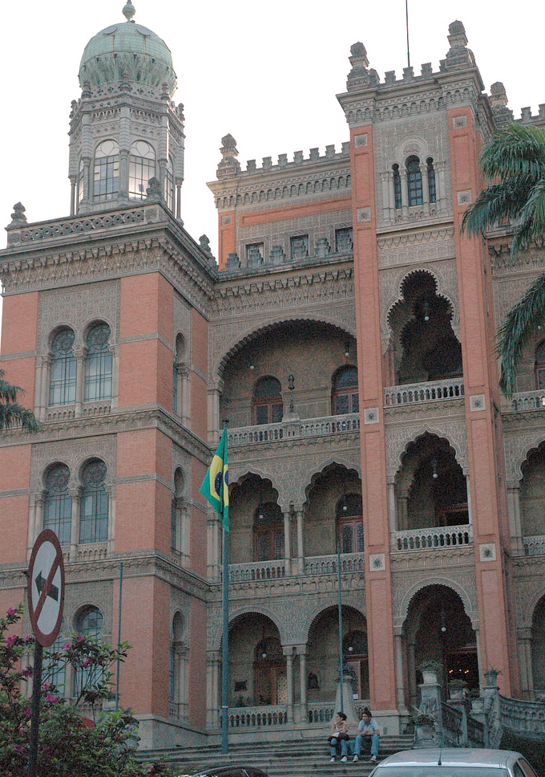
VISITA À FIOCRUZ
Data: 05/06/2012
Turmas:
3º ano, 4º ano, 5º ano – MANHÃ: 7h às 12h
3º ano,4º ano,5º ano – TARDE: 12h às 17h 30min.



